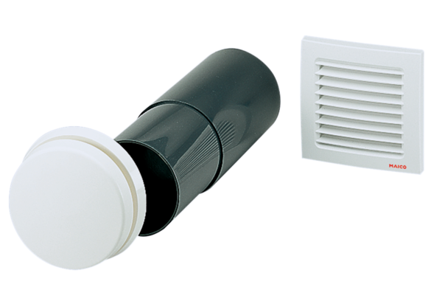Přívodní prvek pro venkovní vzduch ALD 10 TObsah dodávky: 1 kusSortiment: B
Typové číslo: 0152.0055Výrobce: MAICO

